复习：
ES中提供的预定义对象——引用类型(function / object)
Global
Array
String
RegExp
Math
Date
Number
Boolean
Error

作业回顾：
提取一段HTML文本中所有超链接的href属性的值
var txt = '<a href="baidu.com"><meta href="sina.com"><a class="" href = \'sohu.com\' id="">';
var regexp = /<a.+?href\s*=\s*(['"])([^'"]+)\1.*?>/ig;
console.log( regexp.test( txt ) );
console.log( RegExp.$2 );
console.log( regexp.test( txt ) );
console.log( RegExp.$2 );
console.log( regexp.test( txt ) );

- 补充小知识点：
正则表达式中有些量词元字符(如* +)，默认会匹配尽可能多的字符。
贪婪匹配（Greedy Match）
var txt = '<b>Tom</b> has <b>strong</b> arms' ;
var regexp = /<b>(.*)<\/b>/g;
regexp.test( txt );
console.log( RegExp.$1 ); //Tom</b> has <b>strong
regexp.test( txt );
console.log( RegExp.$1 ); //Tom</b> has <b>strong

可以在量词元字符后添加一个?字符，不表示0/1次，而是转换为：
懒惰匹配（Lazy Match）
var txt = '<b>Tom</b> has <b>strong</b> arms' ;
var regexp = /<b>(.*?)<\/b>/g;
regexp.test( txt );
console.log( RegExp.$1 ); //Tom
regexp.test( txt );
console.log( RegExp.$1 ); //strong

- 错误处理
程序执行过程中，可能发生，也可能不发生的问题，称为“错误”或“异常”。
若程序没有错误发生，则可以正常执行至结束；
若程序发生了错误，若没有加以处理，会导致程序终止执行；但若加以恰当的处理，程序仍可能正常执行。
错误处理语法结构：
try{
//可能抛出错误对象的语句 new Error();
}catch( 用于接收错误对象的变量名 ){
//错误处理语句
}[finally{
//不论错误发生与否都要执行的扫尾语句
}]
面试题：ES中预定义的Error对象都有哪些？
Error： 广泛意义上的错误
SyntaxError： 语法错误 var x = 10; x+++;
ReferenceError: 引用错误 var userName = 'tom'; console.log(uName);
TypeError: 类型错误 console.abc();
EvalError: eval()函数执行错误
RangeError：范围错误 var n = 123.456; console.log( n.toFixed(20) );
URIError: URI解析错误

- ES预定义的对象
Global Array String RegExp Math Date Number Boolean
Error 六种Error
Function Object

主线1：掌握一门技术经过的基本步骤：......
主线2：
JavaScript中的数据类型：
- 值类型 number string boolean
- 特殊类型 null undefined
- 引用类型(对象类型)
......
JavaScript中引用类型/对象类型的分类：
(3.1)ES原生对象/预定义对象 Global Array ... Error Function Object
(3.2)浏览器宿主对象—— BOM & DOM
(3.3)用户自定义对象

- Function对象——重点（注意理解），为以后做准备
JS中函数的本质：
function f1( ){
console.log(123);
return 123;
}
var num = f1( ); //num = 123;
var x = f1 ;
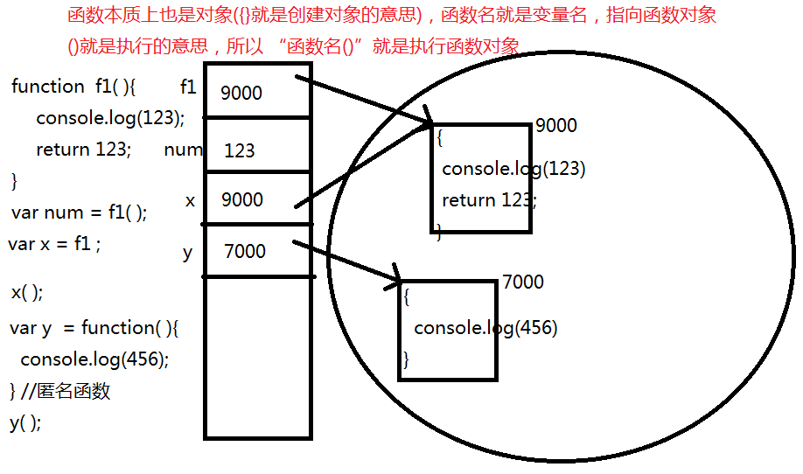
typeof元素符可能的返回值：
number string boolean object function undefined
注意：null值也被看做object
创建一个函数的三种语法：
- 直接使用function关键字创建一个命名函数
function 函数名( ){ }
(2)使用new关键字调用Function构造函数
var 函数名 = new Function("形参1","形参2",...."执行语句");
(3)直接使用function关键字创建一个匿名函数
function( ){ } //这样的函数对象无法被调用，应该赋值给一个变量

- 函数闭包——面试题
提示：闭包的理解需要在后续课程中进一步加深。
闭包（Closure），本身也是一个对象，包含两部分：一个函数对象 + 此函数调用过程中必需的上下文对象； 这两个对象加在一起，组成一个“闭包”对象
function f() {
var a = 200;
function g() {
console.log(a);
}
return g;
}
var m =f( ); //此句话就创建了一个闭包对象

5.Object对象——重点（注意理解），为以后做准备
如何描述一个学生的信息：
方案1：创建多个离散的变量 变量间的逻辑关系不明确
var stuName = 'Tom';
var chinese = 95;
var math = 58;
方案2：创建数组保存所有的数据 数据表意不清
var stuInfo = ['Tom', 95, 58];
方案3：创建一个自定义对象保存所有的数据 Perfect
var stu = {
stuName : 'Tom',
chinese : 95,
math : 58
};

6.创建自定义对象的四种语法：
(1)对象直接量语法 var emp = { };
(2)通过new调用Object构造函数 var emp = new Object();
(3)....
(4)....

作业：
网上商城应用中，销售的主要商品是书籍(包含书名、价格、是否特价、上架时间)，用户(用户名、密码、注册时间、最后一次登录时间等属性)注册并登录后，可以查看某本书籍的详细信息，并对书籍进行评论(评论人、评论时间、评论内容、针对的书籍)

根据上述需求描述，创建一本书、两个用户，都对该书进行了评论——模拟出该场景

